Une question d’aire
Fiches reproductibles

Groupe 1

Le carré orange a une aire de 1 unité carrée.

Créer une figure de 3,5 unités carrées.

La figure est composée de 4 blocs.

La figure a un périmètre de 7 unités.

Il y a deux blocs de même couleur.

Groupe 2

Créer une figure dont l’aire est de 5 unités carrées.

Le carré orange a une aire de 1 unité carrée.

La figure est composée de 3 blocs.

Le périmètre de la figure mesure 8 unités.

Il n’y a pas de carré orange.

Groupe 3

Créer une figure dont le périmètre mesure 10 unités.

La mesure d’un côté du carré orange est de 1 unité.

La figure contient moins de 3 couleurs.

L’aire de la figure est de 6 unités carrées.

Il n’y a pas de d’hexagone jaune.

Groupe 4

Créez une figure dont l’aire est de 6,5 unités carrées.

Le carré a une aire de 1 unité carrée.

Le périmètre de la figure mesure 11 unités.

La figure est composée de 3 couleurs.

Il y a exactement 5 blocs.

Une question d’aire
Réponses possibles
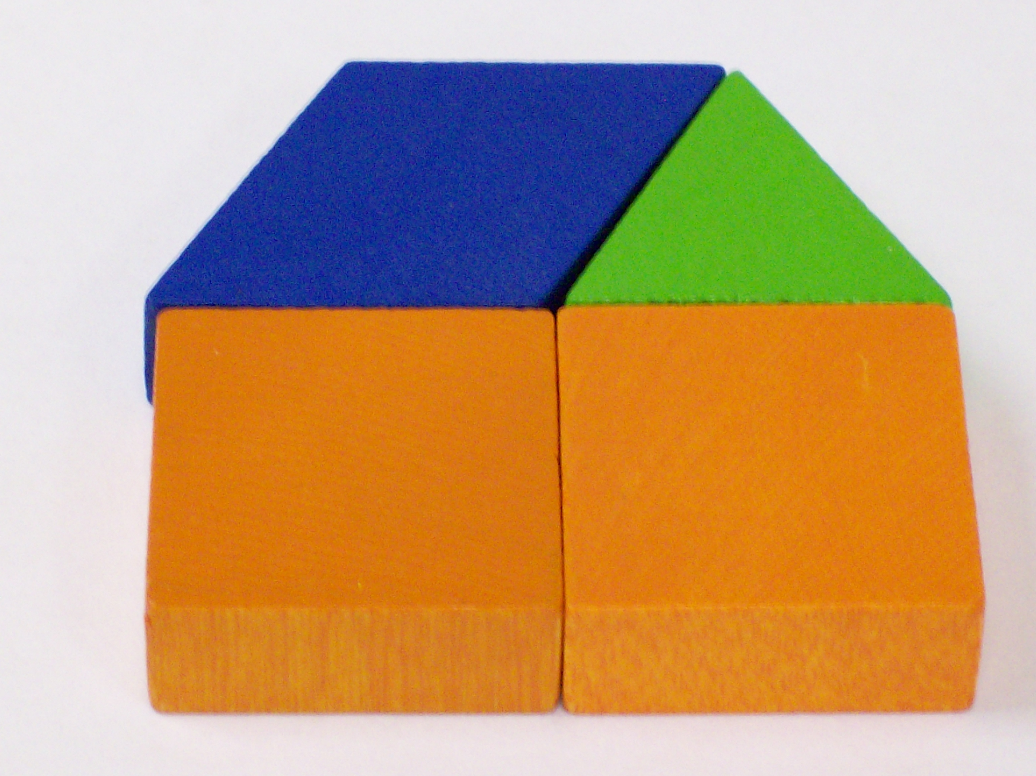

Aire 1

2 carrés, 1 losange bleu, 1 triangle vert.

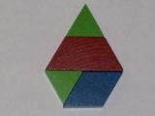
ou

1 trapèze, 2 triangles, 1 losange bleu

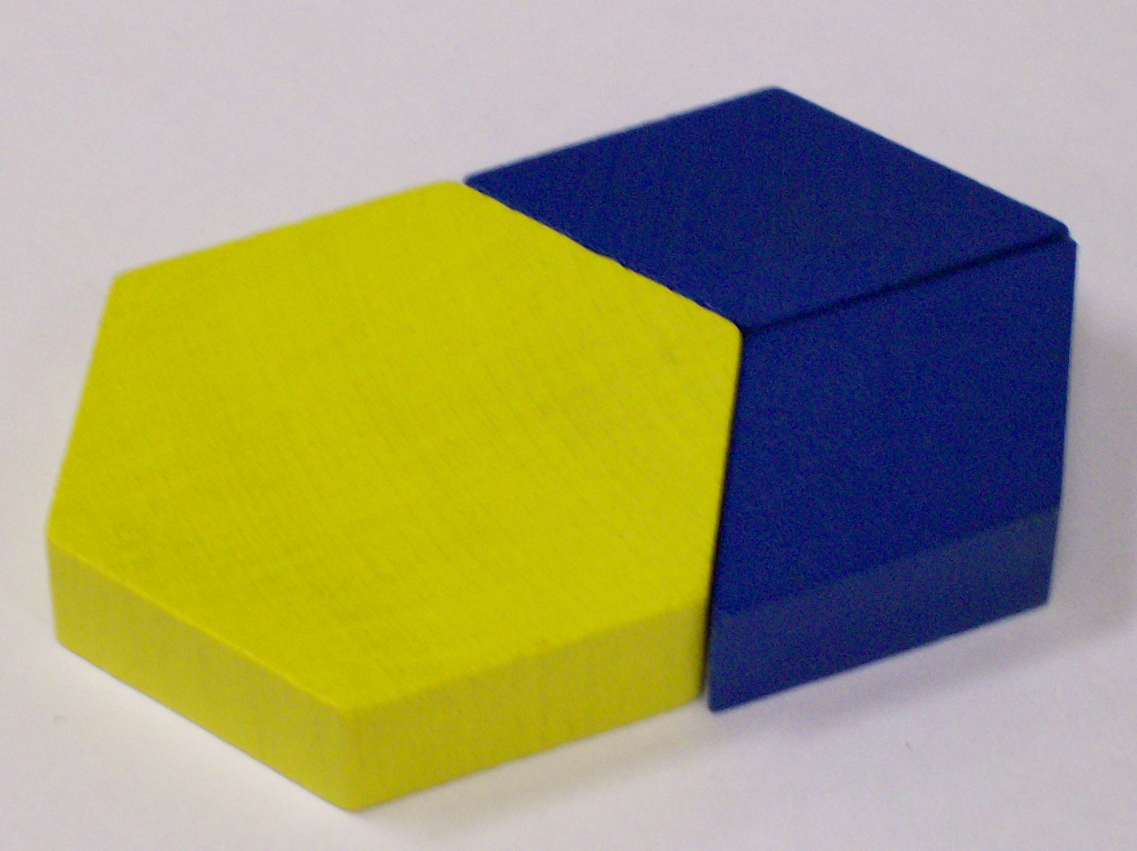
Aire 2

1 hexagone, 2 losanges bleus

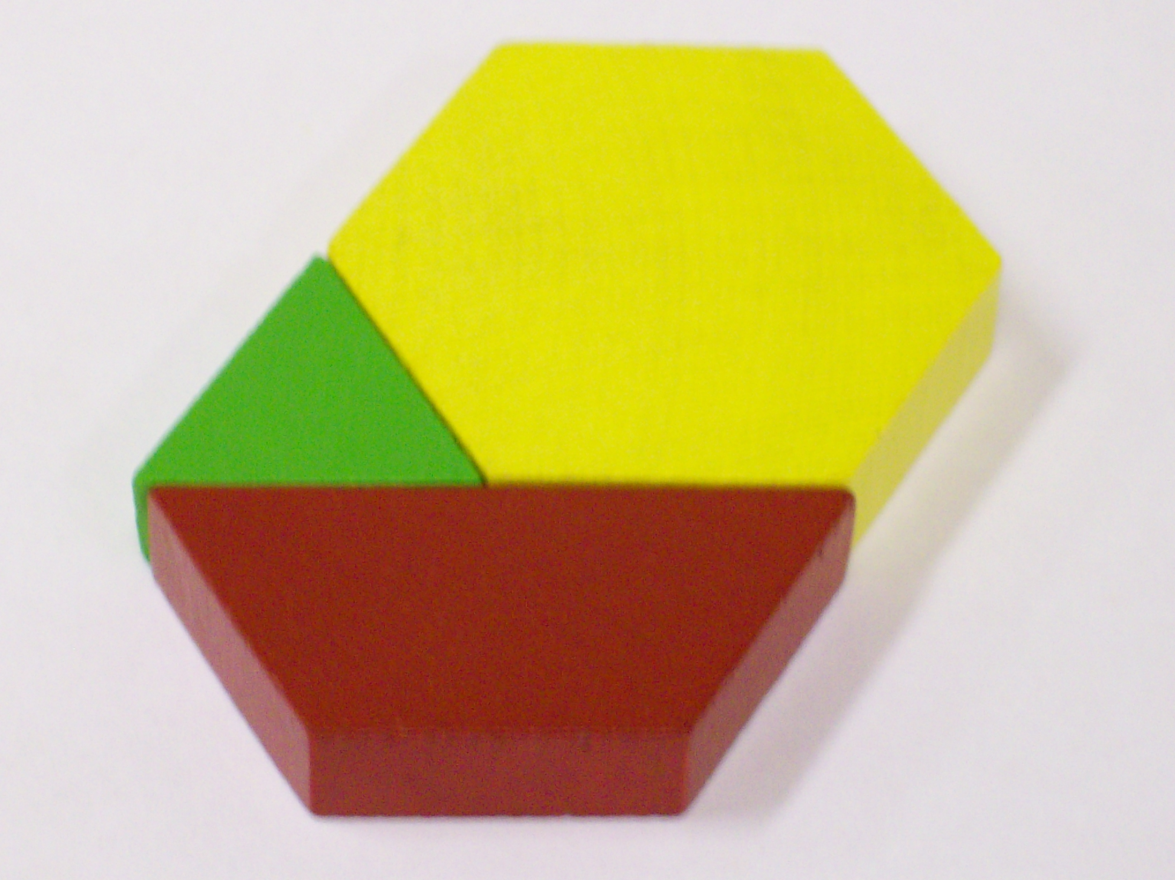
ou

1 hexagone, 1 triangle vert et 1 trapèze

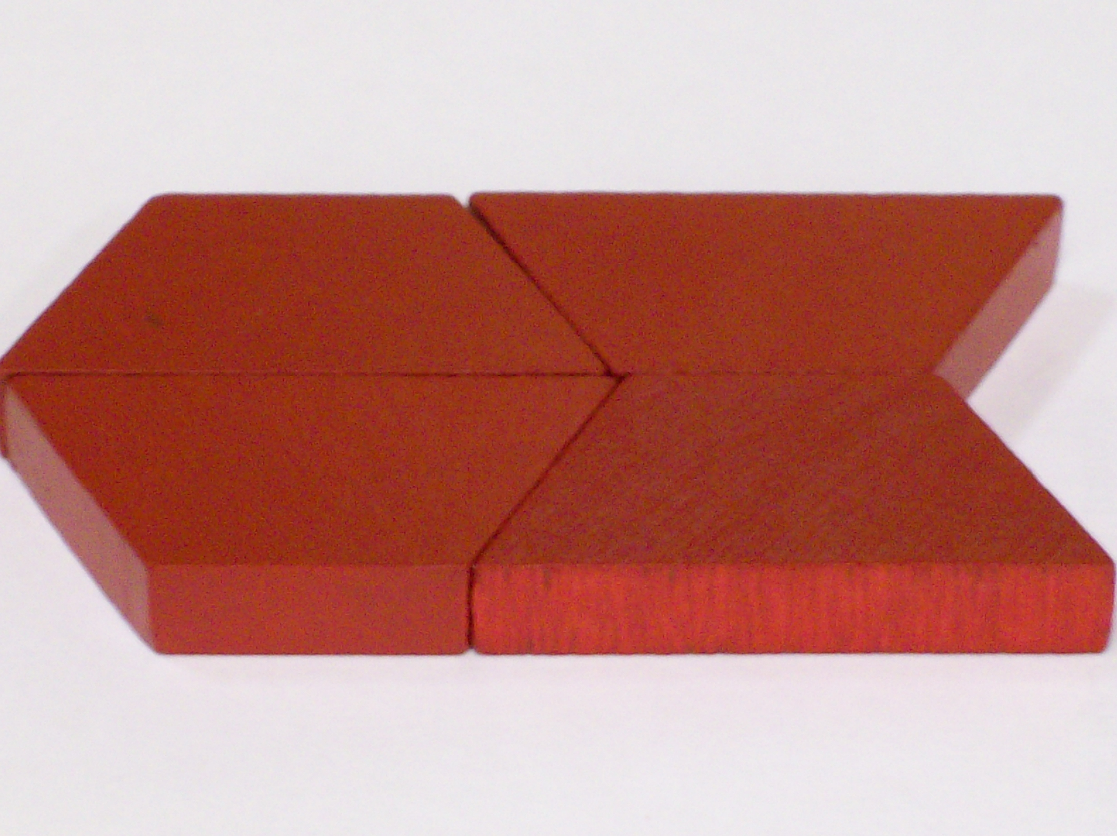
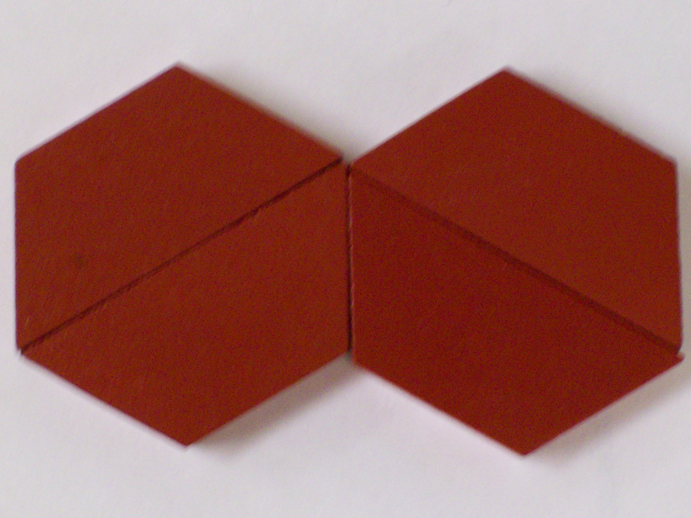
Aire 3

4 trapèzes rouges

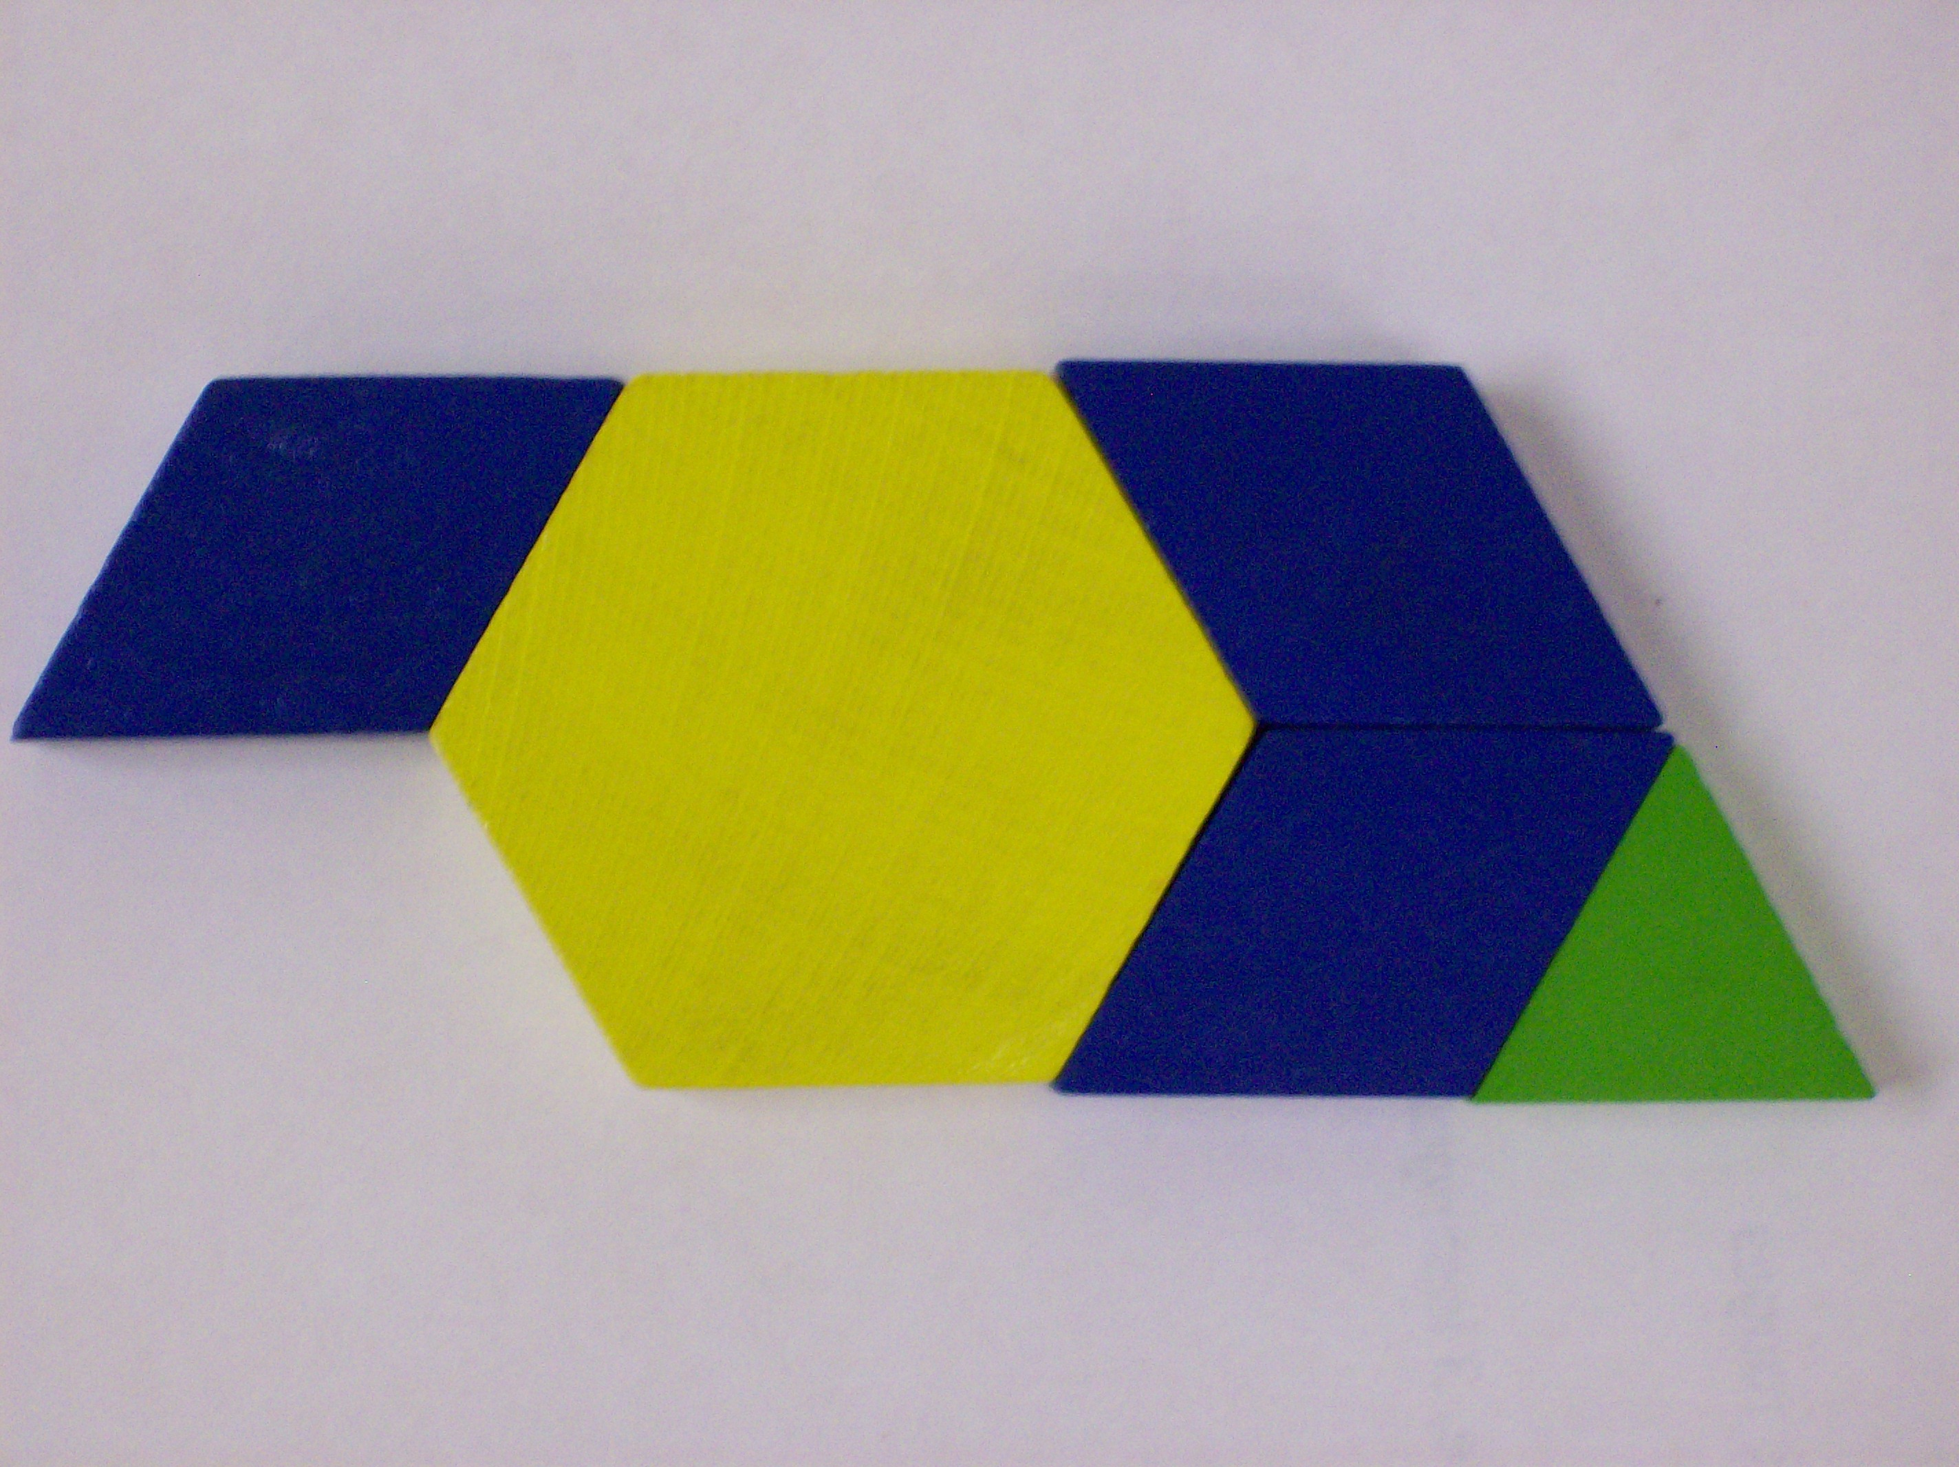

Aire 4

1 hexagone, 3 losanges bleus, 1 triangle

